La fonction exponentielle

Le nombre e
Le nombre e est un nombre très présent dans les mathématiques et dans les sciences en général.
Il est environ égal à 2,718281828.

Obtention du nombre e
Considérons la suite u telle que :
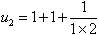
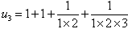
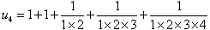, etc...
On a : 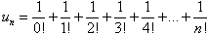 (! est la notation factorielle).
Calculons ses premiers termes :
Cette suite est convergente. Le nombre e est sa limite quand n tend vers +∞.

La fonction exponentielle
Définition
La fonction exponentielle est la fonction qui à tout nombre x associe le nombre e à la puissance x.
Donc .
Propriétés
- Comme e>0, on a toujours ex>0.
- La fonction exponentielle vérifie les propriétés sur les puissances, en particulier e0=1, ea+b=ea×eb, ea-b=eª/e^{b}, (ea)n=ea×n et 1/eª=e-a.
- La fonction exponentielle est toujours égale à sa fonction dérivée. On peut le vérifier graphiquement en comparant le coefficient directeur de la tangente à sa courbe, pour un x pris au hasard, avec ex.
- Comme elle ne prend qu'une fois chaque valeur de , si ea=eb, alors a=b (pratique pour résoudre certaines équations).

Représentation graphique
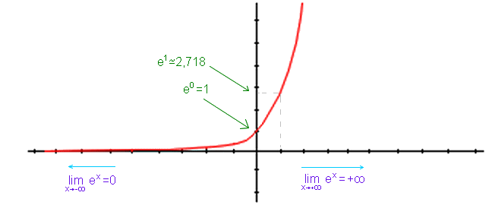

Limites particulières
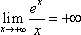

La fonction logarithme népérien
La fonction logarithme népérien (notée ln) est la réciproque de la fonction exponentielle : c'est la fonction telle que pour tout nombre a, ln(ea)=a et pour tout nombre a>0, eln(a)=a.
Son ensemble de définition est , car la fonction exponentielle ne prend jamais de valeurs négatives.

Propriétés
- ln(1)=0 car e0=1.
- La fonction ln transforme des produits en sommes et des quotients en différences :
ln(ab) = ln(a)+ln(b), ln(a/b) = ln(a)-ln(b)
- , car ln(an)=ln(a×a×...×a)=ln(a)+ln(a)+...+ln(a)=nln(a).
- ln(1/a) = ln(1)-ln(a) = -ln(a).
- ln(a)=ln(b) équivaut à a=b.
- ln(a)<ln(b) équivaut à a<b.
- La fonction ln a pour dérivée la fonction . On peut le vérifier graphiquement.

Représentation graphique
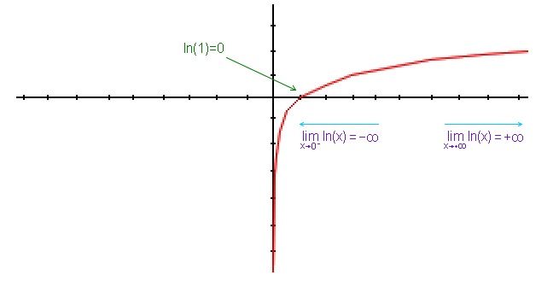

Limite particulière
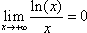

Exercice 3
Combien fait ?
Exercice 4
Combien fait 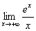?
Exercice 5
Quelle est la dérivée de la fonction f définie sur par ?
Exercice 6
f est une fonction définie sur par .
(d) est une droite d'équation .
Ecris sous la forme l'équation de la tangente à la courbe de f parallèle à la droite (d).
Combien valent, arrondis à 0,1 près, les nombres m et p?
Exercice 7
Combien l'équation possède t-elle de solutions?
Exercice 8
Ecris sous la forme le nombre .
Exercice 9
Combien l'équation possède t-elle de solutions?
Exercice 10
Quelle est la dérivée de la fonction ?
